НАЦИОНАЛНА ГЕОГРАФСКА ОЛИМПИЈАДА 5,6 и 7 МАЈ 2023. БЛАЖЕВО
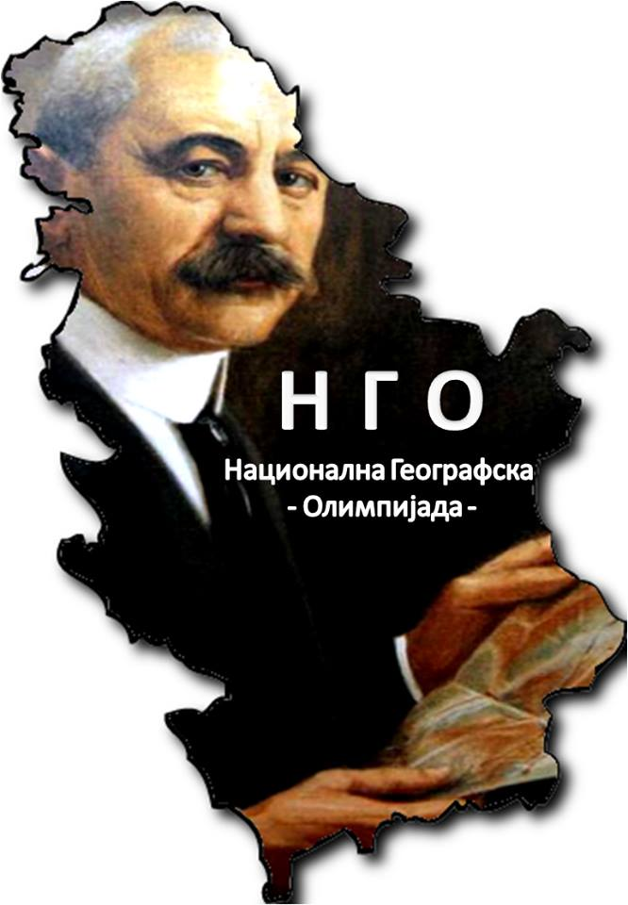
СРЕДЊЕ ШКОЛЕ-ПРАКТИЧАН РАД-РЕШЕЊА
РЕПУБЛИЧКИ НИВО ТАКМИЧЕЊА

ИМЕ И ПРЕЗИМЕ

ОСНОВНА ШКОЛА „____________________________________________________ ПУН НАЗИВ ШКОЛЕ

МЕСТО/ГРАД__________________________________________________________ МЕСТО/ГРАД У КОМЕ СЕ НАЛАЗИ ШКОЛА

I II III IV
ЗАОКРУЖИ РАЗРЕД

МАКСИМАЛНО 40 БОДОВА
ЗАДАТАК 1 (МАКСИМАЛНО 2 БОДА)
TAЧАН ОДГОВОР 2 БОДА
Редни број
2.

ЗАДАТАК 2 (МАКСИМАЛНО 4 БОДА)
СВАКИ TAЧАН ОДГОВОР ПО 2 БОДА
1. | 2.
СЕИЗМИЗАМ (ЗЕМЉОТРЕСИ) | КЛИЖЕЊЕ ТЛА

ЗАДАТАК 3 (МАКСИМАЛНО 4 БОДА)
СВАКИ TAЧАН ОДГОВОР ПО 2 БОДА
1. | 2.
МАЛИНА | КУПИНА

ЗАДАТАК 4 (МАКСИМАЛНО 4 БОДА)
СВАКИ TAЧАН ОДГОВОР ПО 2 БОДА
Објекат 1 | Објекат 2
7 | 8

ЗАДАТАК 5 (МАКСИМАЛНО 2 БОДА)
TAЧАН ОДГОВОР 2 БОДА
Род
КЛЕКА

ЗАДАТАК 6 (МАКСИМАЛНО 2 БОДА)
TAЧАН ОДГОВОР 2 БОДА
Род
БУКВА
ЗАДАТАК 7 (МАКСИМАЛНО 4 БОДА)
СВАКИ TAЧАН ОДГОВОР ПО 2 БОДА
1. | 2.
БОР | СМРЧА

ЗАДАТАК 8 (МАКСИМАЛНО 4 БОДА)
TAЧАН ОДГОВОР 4 БОДА
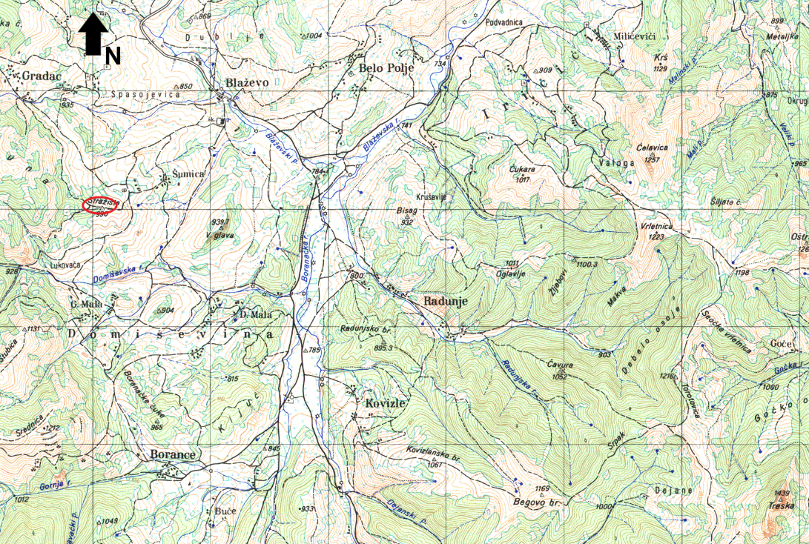
ЗАДАТАК 9 (МАКСИМАЛНО 3 БОДА)
TAЧАН ОДГОВОР 3 БОДА (ТОЛЕРАНЦИЈА ± 5°)
Разлика у азимутима [°]
36

ЗАДАТАК 10 (МАКСИМАЛНО 3 БОДА)
TAЧАН ОДГОВОР 3 БОДА (ТОЛЕРАНЦИЈА ± 150 m)
Разлика у удаљеностима [m]
1560

ЗАДАТАК 11 (МАКСИМАЛНО 2 БОДА)
TAЧАН ОДГОВОР 2 БОДА
Насеље
РАДУЊЕ

ЗАДАТАК 12 (МАКСИМАЛНО 6 БОДОВА)
СВАКИ TAЧАН ОДГОВОР ПО 2 БОДА
НАСЕЉЕ | ПРОЦЕЊЕНИ БРОЈ  СТАНОВНИКА  2051. Г.
БЛАЖЕВО | 46
ГРАДАЦ | 109
ДОМИШЕВИНА | 17

